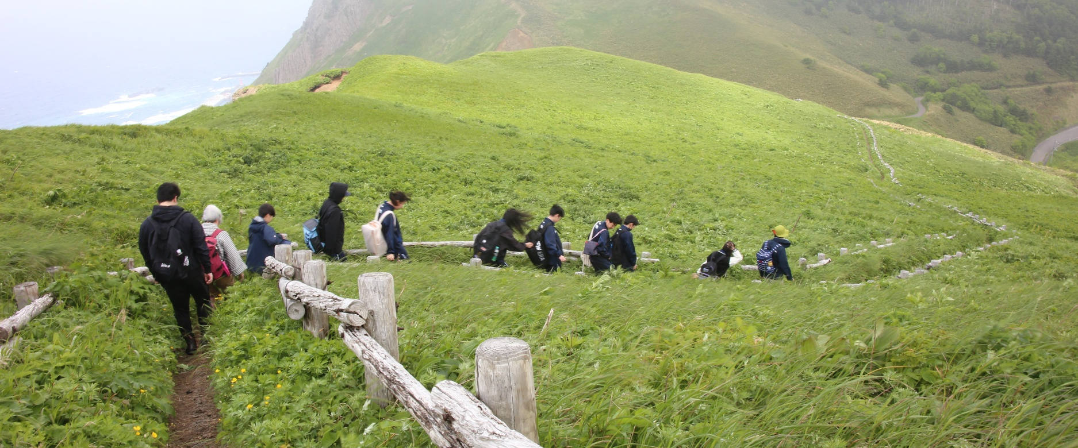
愛郷立志

利尻町立利尻中学校 学校便り
利尻島立利尻中学校学校便り
第５号
令和７年６月３０日（月）発行

挨拶は誰のため ～自分から進んで挨拶をしよう～
利尻町立利尻中学校 校長 三原 美和子

早いもので６月も終わろうとしています。４月に新しい学年になり、１年間の目標を立てスタ－トしてから、３か月が過ぎました。自分たちの目標に、少しずつ近づいているでしょうか。「挨拶」・「笑顔」・「挑戦」・「輝く」などのキーワードがありました。その中で、今回は「挨拶」を振り返ってほしいと思います。「輝く」ためには、たくさん努力し、いくつかの壁を乗り越え、達成していかなければなりません。これはなかなか難しいことです。すぐにできることではありません。「挨拶」はどうでしょうか。
皆さんは、挨拶を誰のためにしているのでしょうか。挨拶は、してもされても気持ちの良いものですから、「相手にする」と考える人もいると思います。しかし、挨拶は自分のためのものでもあるのです。自分が、周りの人とよりよく関わっていこうとする気持ちや態度を表すものでもありますから、「自分のためにする」とも言えます。挨拶がきちんとできる人は、周りから信頼されたり、好ましく思われたりして、力を発揮する活躍の場を、自分で広げていくことができます。ですから、自分のためになる挨拶は、「自分からする」という気持ちで、進んでできるようになってほしいと思います。
利尻中学校に、「挨拶」を自分で進んでしようとする人が増えると嬉しいです。そして、毎日コツコツと努力し、４月の目標を達成できる人になってほしいと願っています。




７月の行事予定
１日 | 火 | 全校朝会 英検受付期間（～７月２５日）  健康相談（3年生） | １３日 | 日 | 宗谷地区中体連
2日 | 水 | 健康相談（２年生） 島研サークル一斉部会 | １４日 | 月 | 中体連報告集会 ※午前授業
3日 | 木 | 健康相談（２年生） | １５日 | 火 | 職員会議 小児医療相談
４日 | 金 | ALT来校 健康相談（1年生） | １６日 | 水 | 眼科検診② 清掃週間（～2４日（木））
7日 | 月 | 健康相談（1年生） | １８日 | 金 | セレクト給食・栄養教諭食育ALT来校 参観日・懇談会 3年生修学旅行説明会
８日 | 火 | 一斉委員会 健康相談（1年生） | ２１日 | 月 | 海の日
9日 | 水 | 健康相談（1年生） | ２５日 | 金 | ALT来校 夏休み前集会 少年の主張（宗谷地区大会）
１１日 | 金 | ALT来校 激励集会・中体連出発 | ２６日 | 土 | 夏季休業（～8月19日）
１２日 | 土 | 宗谷地区中体連

６月６日（金）に、１年生は総合学習で礼文島を探索しました。「郷土愛を育む」をねらいに日本全国の東西南北の最端の島々の学校にアンケートを取り、他の島との違いに気づきながら利尻島の良さや他の島との違いを学んでいます。礼文島探索では、最寄りな島の礼文島に実際訪れることで、利尻島との違いを肌で感じ、良さや違いを感じる貴重な体験を積むことができました。

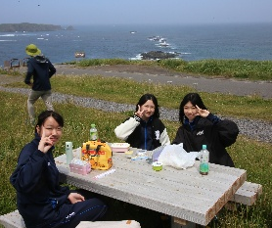
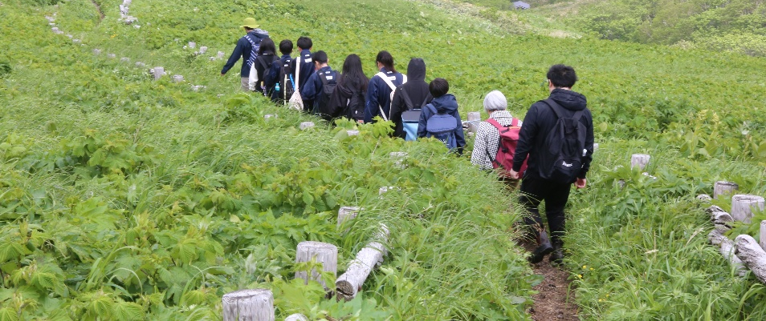
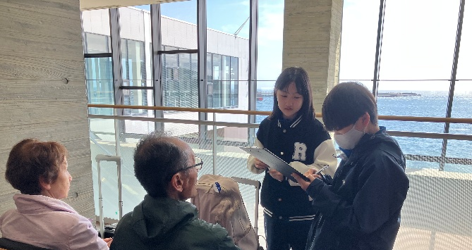
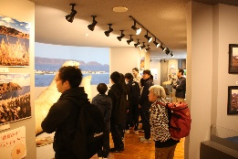
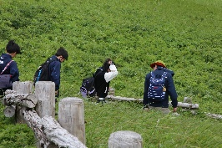
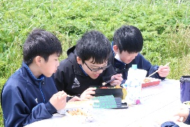
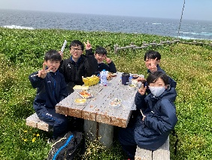
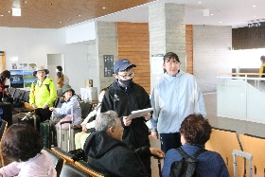
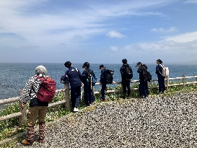
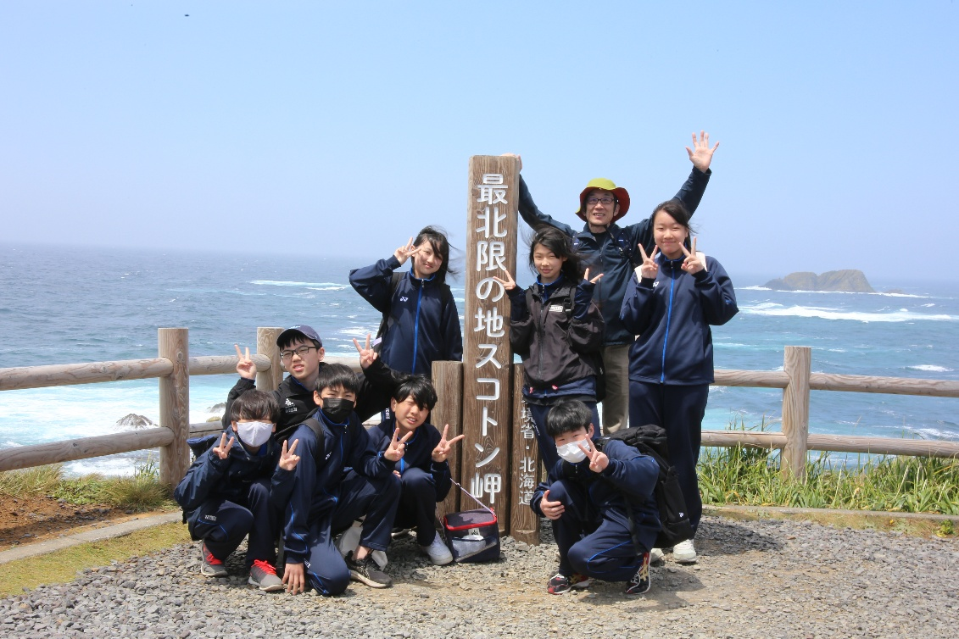
１年総合『礼文探索』

６月１２日(木)に、２年生は総合学習で高齢者疑似体験を行いました。「高齢者にとって住みよい町へ私たちができること」というテーマのもと、高齢者の生活を体験することで高齢者の気持ちを理解し、今の自分たちできることを探しました。体が動かしにくいだけでなく、目が見えにくいこと、介助するほうも大変だということなど、実際に体験することでしか得られない新たな発見がありました。

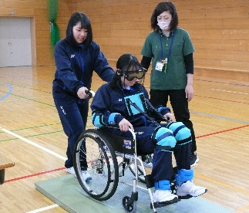
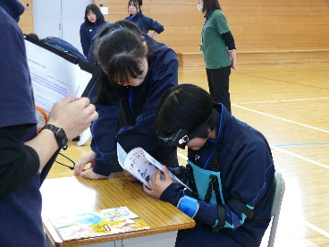
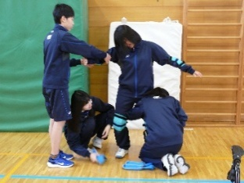
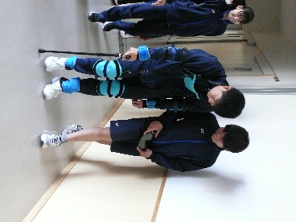
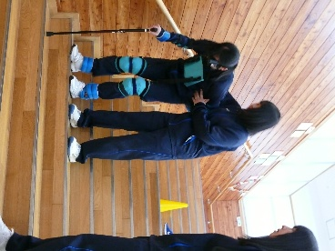
２年総合『高齢者疑似体験学習』

